北京科技大学第二届“北京高校教师教学创新大赛”
校内选拔赛---操作流程

- 登录
网址：bjkjdx.contest.chaoxing.com
登录账号及密码：由各学院分配，正高组、副高组、中级（及以下）组各1个账号及对应密码。

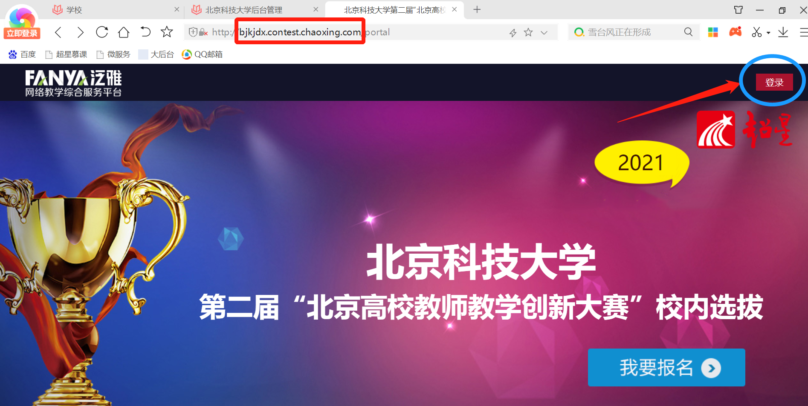
- 上传参赛材料
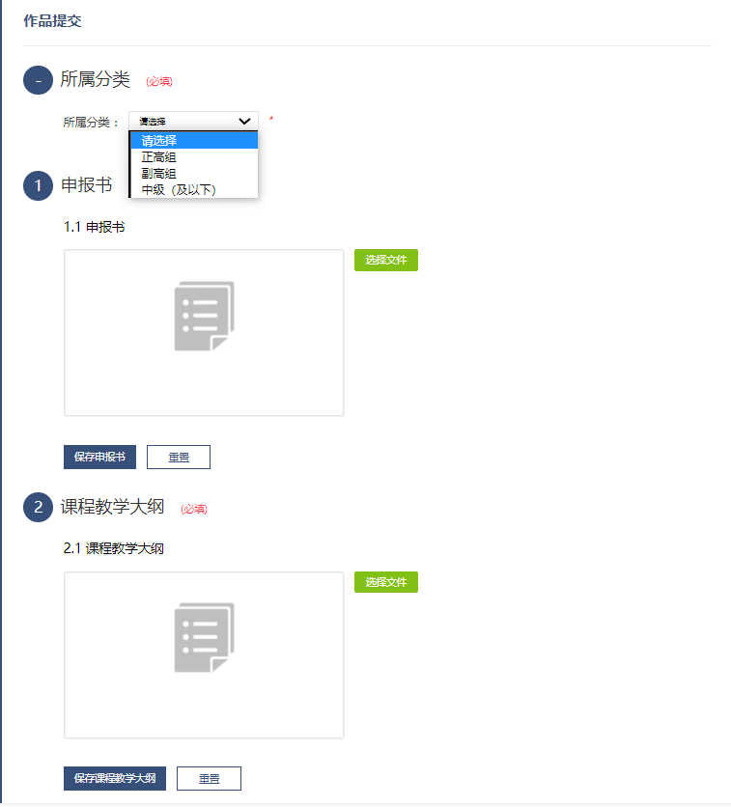
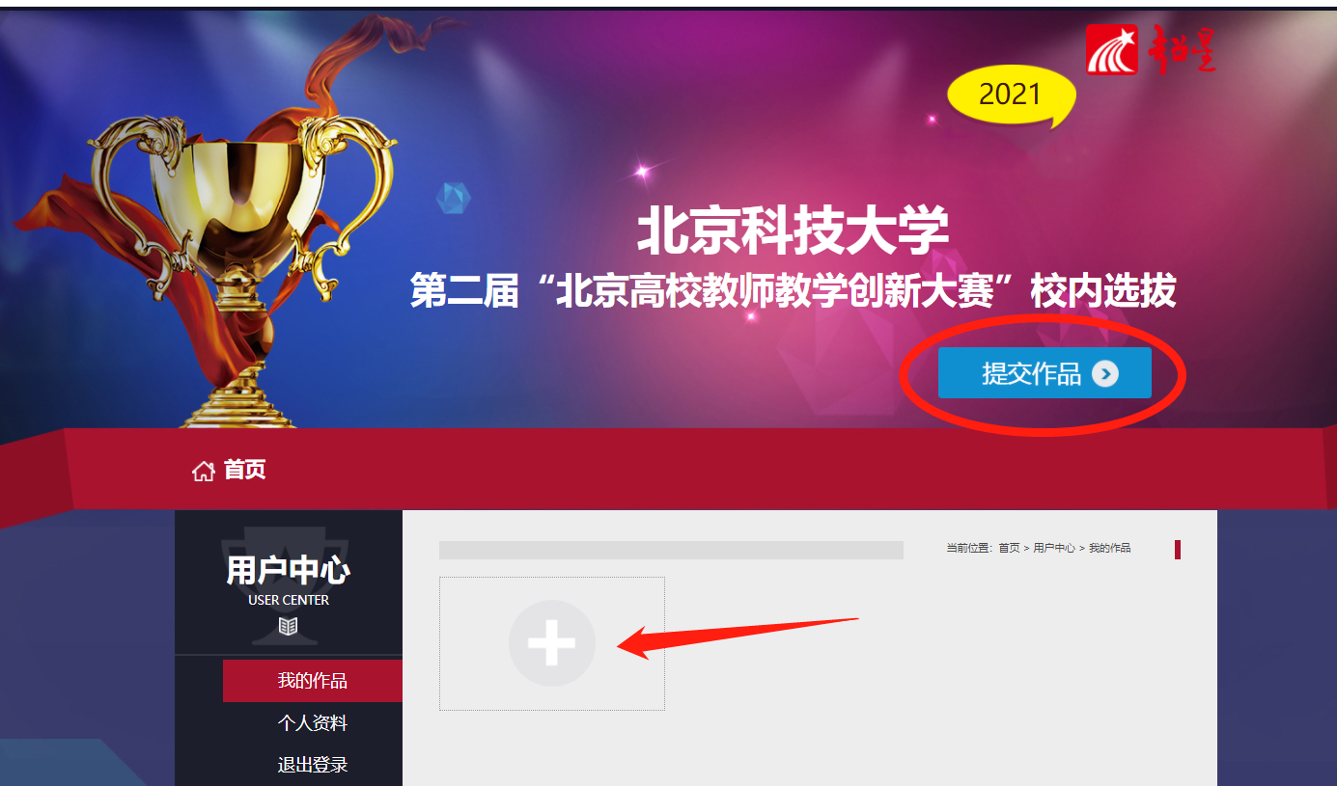
登录后请选择“提交作品”按钮或“+”符号来上传参赛材料

- 提交作品
如确认材料上传完成无误，可选择“提交作品”，若暂未上传完整或仍有要修改之处，请选择“保存作品”进行暂存。
注意：作品提交后将无法进行修改，请各位老师确认好再提交！
